Неравенство и ДКП в модели с тремя агентами
Мотивация
Рост экономического неравенства в мире за последние десятилетия повысил интерес научного сообщества к изучению влияния неравенства на экономику, а также к выявлению факторов, объясняющих этот рост. Долгое время связь между экономическим неравенством и монетарной политикой практически не рассматривалась. С одной стороны, неравенство в доходах и богатстве считалось слабым фактором, влияющим на совокупную производительность (Krusell & Smith, 1998). С другой стороны, перераспределительные эффекты, сопровождающие реализацию денежно-кредитной политики, оценивались как временные и незначительные, поэтому не учитывались. Это связано с тем, что в долгосрочной перспективе денежно-кредитная политика нейтральна по отношению к экономическому неравенству в силу своего немонетарного характера и определяется структурными факторами: технологическим прогрессом, глобализацией, демографическими тенденциями и институциональными изменениями на рынке труда (Calciago et al., 2019; Auclert, 2019; Bernanke, 2015). Однако в рамках делового цикла эта нейтральность нарушается, о чем свидетельствуют многие недавние эмпирические работы (BIS, 2021; Ampudia et al., 2018; Gautier et al., 2020; Samarina & Nguyen, 2019).
Цель данной статьи — проверить, влияет ли неоднородность домохозяйств на механизм трансмиссии денежно-кредитной политики в России. Для этого в структурную DSGE-модель включаем три группы домохозяйств с разными типами поведения. Первая группа (Non Hand-to-mouth, Non-HtM) – это относительно обеспеченные домохозяйства, которые сглаживают потребление ликвидными активами в случае каких-либо скачков доходов и выступают кредиторами в экономике. Вторая группа (Poor HtM) почти не имеет активов, отрезана от финансового рынка и ее потребление диктуется бюджетным ограничением, что делает ее процикличной. Третья группа (Wealthy HtM) - нетерпеливые агенты, предпочитающие текущее потребление и выступающие заемщиками в экономике. Участие на финансовом рынке ограничено объемом неликвидных активов (недвижимости). Потребление третьей группы также носит проциклический характер, так как чувствительно к шокам доходов и благосостояния.
Отсутствие подобных исследований для России определяет научную значимость работы, а разработка возможных рекомендаций по учету неоднородности агентов при проведении денежно-кредитной политики имеет практическое значение. Основная гипотеза заключается в том, что включение неоднородности домохозяйств в структурную модель позволяет выявить большее количество монетарных трансмиссионных эффектов, а также более корректно идентифицировать структурные шоки и их свойства.
Модель
Мы разработали модель малой открытой экспортно-ориентированной экономики с домохозяйствами, отличающимися доступом к финансовому рынку и отношением к будущему потреблению (Новая кейнсианская модель с тремя агентами, THRANK). На рис. 1 представлена схема взаимодействия агентов на различных рынках.

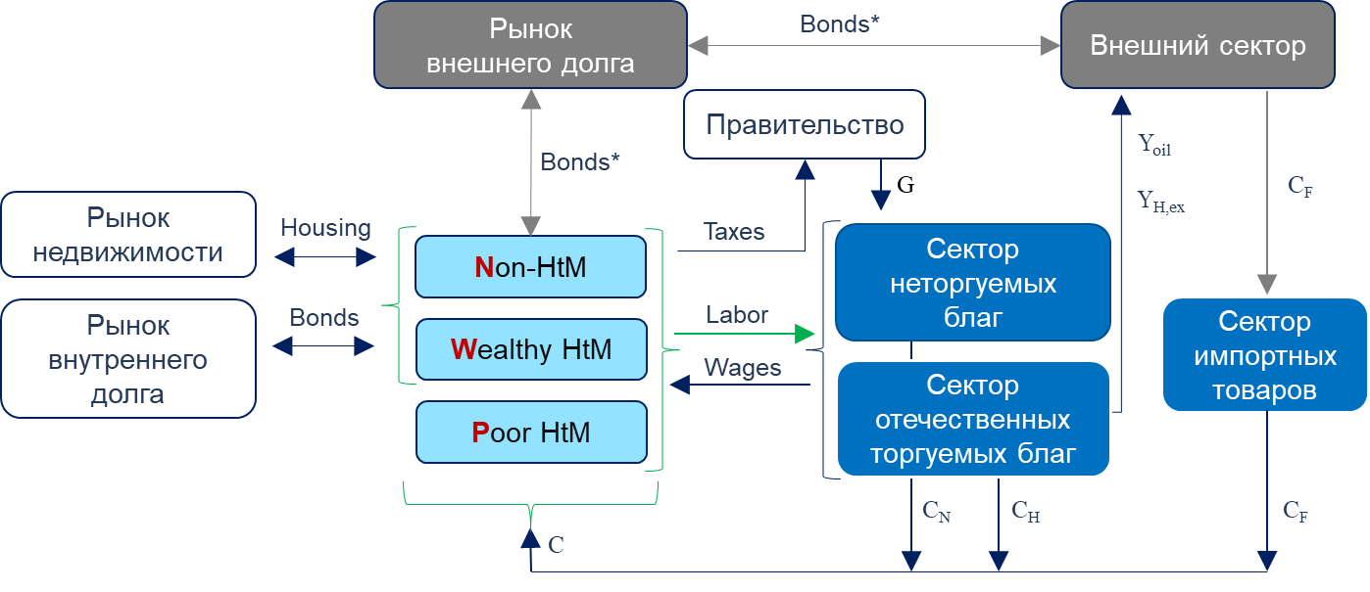
Рис.1 Схема модели

Калибровка и оценка
Калибровка параметров модели, связанных с межгрупповой неоднородностью домохозяйств, проводилась по данным РМЭЗ-ВШЭ по домохозяйствам и данным Росстата за 2014-2021 гг. Для оценки параметров модели используются байесовские методы, позволяющие объединить априорную информацию о коэффициентах с данными квартальной макроэкономической статистики России за период с I квартала 2014 г. по IV квартал 2021 г. (32 квартала).

Результаты
Каналы взаимного влияния неравенства и денежно-кредитной политики достаточно слабы: шоки неравенства мало влияют на ключевую ставку, хотя и оказывают существенное влияние на выпуск; шок монетарной политики сильнее бьет по центру кривой Лоренца, что почти не меняет интегральных показателей неравенства. Индекс Джини не информативен и содержит слишком много неопределенности в отношении причин, порождающих неравенство. Два ряда относительного потребления лучше описывают неравенство, но их также недостаточно для выявления трехгрупповых шоков неравенства: необходимо априорное знание источников шоков
Содержат ли ряды данных о неравенстве полезную информацию для денежно-кредитной политики? Предварительный ответ – да, так как эти ряды четко реагируют на структурные шоки разного типа.

Библиография
- Ampudia M., Georgarakos D., Slacalek J., Tristani O., Vermeulen P., Violante G. (2018). Monetary Policy and Household Inequality. Working Paper No. 2170. ECB.
- Auclert, A. (2018). Monetary Policy and the Redistribution Channel // American Economic Review. № 109(6). рр. 2333–2367.
- Bernanke, B. (2015). Monetary policy and inequality. http://www.brookings.edu/blogs/benbernanke/posts/2015/06/01-monetary-policy-and-inequality.
- BIS, (2021). Monetary policy, technology and inequality // Analytical note, published 13.01.21, Bank of International Settlements.
- Colciago, A. (2011). Rule-of-thumb consumers meet sticky wages // Journal of Money, Credit and Banking 43(2): 325–353.
- Gautier, E., Penalver, A., Savignac, F. (2020). Monetary policy and inequality: where do we stand? // Bank of France.
- Krusell, P., Smith, A. (1998). Income and wealth heterogeneity in the macroeconomy // Journal of Political Economy 106: 867–896.
- Samarina, A., Nguyen, A. (2019). Does Monetary Policy Affect Income Inequality in the Euro Area? // De Nederlandsche Bank Working Paper № 626.

Мнения, выраженные в настоящей статье, принадлежат исключительно авторам и не отражают официальную позицию Банка России. Банк России не несет ответственности за содержание статьи.

